GUÍA DE LENGUAJE
Nombre: | Curso: KINDER | Fecha: semana N°13
¿QUÉ APRENDEREMOS?

Ámbito: Comunicación Integral
Núcleo: Lenguaje Verbal
Objetivo de Aprendizaje:
(3): Descubrir en contenidos lúdicos, atributos fonológicos de palabras conocidas, como identificación de sonido inicial (Consonante M)
(6): Comprender contenidos explícitos de textos literarios y no literarios, a partir de la escucha atenta, describiendo información y realizando progresivamente inferencias y predicciones.
Objetivo Transversal (3): Manifestar empatía y solidaridad frente a situaciones que vivencian sus pares, o que observa en Tics, practicando acciones de escucha, apoyo y colaboración.
(Convivencia y Ciudadanía)
Contenido: Consonante M Grafema y Fonema
Habilidad: Identificar, Escuchar

¿Qué necesito saber?
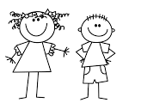
Para comenzar necesitas saber de qué se trata (Descubrir) la consonante M, su forma y su sonido en diferentes actividades, además de (Escuchar) atentamente el cuento “las hormigas trabajadoras”

Entonces:
- Descubrir es: Adquirir conocimiento de algo que se ignoraba.
- Escuchar: es un verbo que hace referencia a la acción de poner atención en algo.

Los contenidos a trabajar son:
- Consonante M.
- Comprensión lectora “ las hormigas trabajadoras”

En esta guía realizaremos lo siguiente:
- Une la letra m con cada vocal y se formará una sílaba.
- Marca con una X los dibujos que comienzan con la silaba inicial.
- Escuchar atentamente de un cuento y responder a preguntas.

Mamita: ayúdame con la lectura de los siguiente: Mis queridos niños y niñas. Los invito a formar sílabas con la consonante M.
Recuerda que la consonante se llama “eme” y su sonido es mmmmm (como cuando encontramos algo muy rico)
Une la letra m con cada vocal y se formará una sílaba, repítela después de un adulto y nombra cada dibujo que comienza con cada una de ellas.
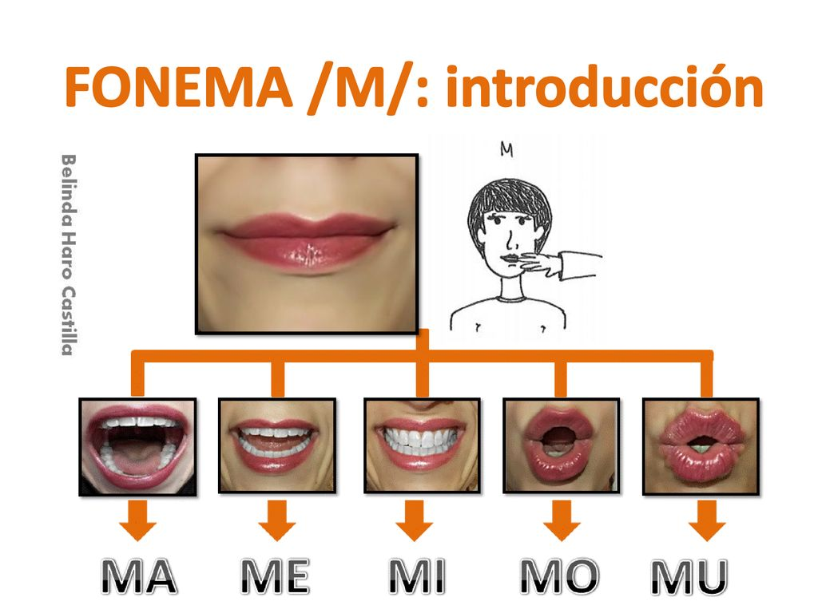

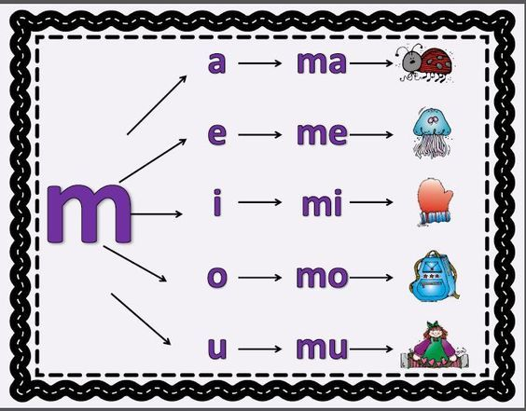
Hola soy la consonante “M”, te quiero invitar a una actividad entretenida, ¡¡¡quieres participar!!! Te envió las instrucciones a continuación.
- Une cada dibujo con la sílaba que comienza.
- guíate por el ejemplo.
- Colorea las imágenes si gustas.
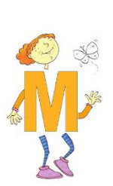

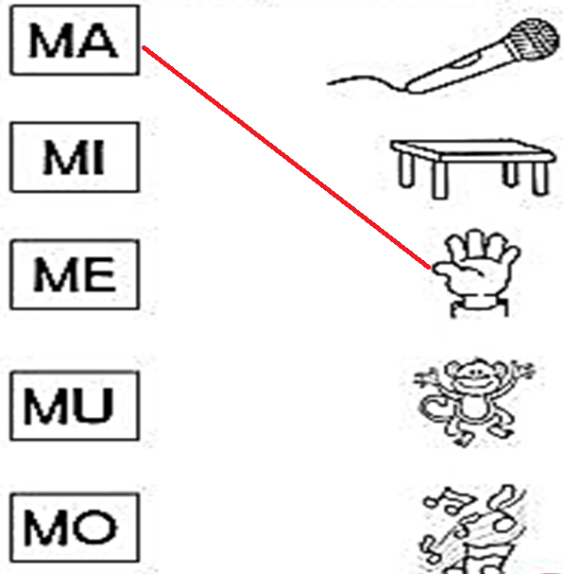
¿¿¿Hola cómo estás??? ¿¿¿Me recuerdas??? Soy la consonante M y tengo muchas ganas de qué participes de esta actividad. Te envío la instrucción.
- Marca con una X los dibujos que comienzan con la silaba inicial.

Te muestro la primera
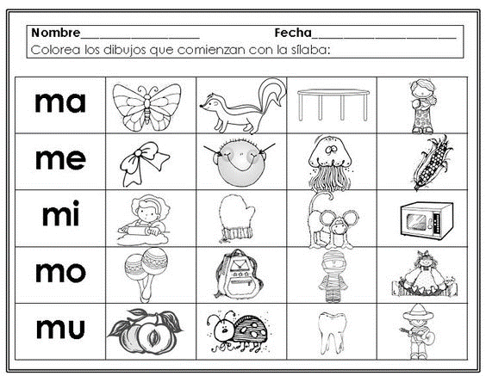

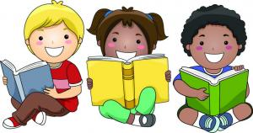
COMPRENSIÓN LECTORA:
Instrucción: mamita ayuda a tu hijo/a y lee este cuento entretenido llamado “las hormigas trabajadoras”, espero que lo disfruten!!!!
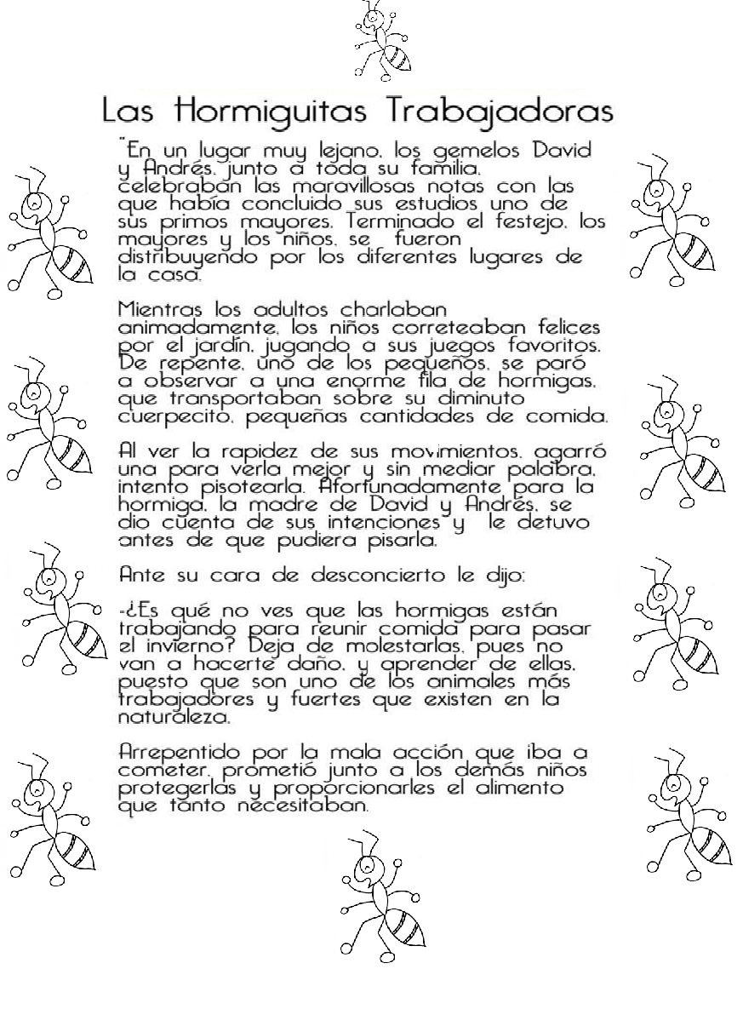

Instrucción: mamita ayuda a tu hijo/a que pueda responder de algunas preguntas del cuento escuchado, coloreando la respuesta correcta.

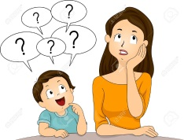

¿CUAL ERA EL NOMBRE DE LOS HERMANOS DEL CUENTO?

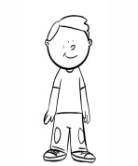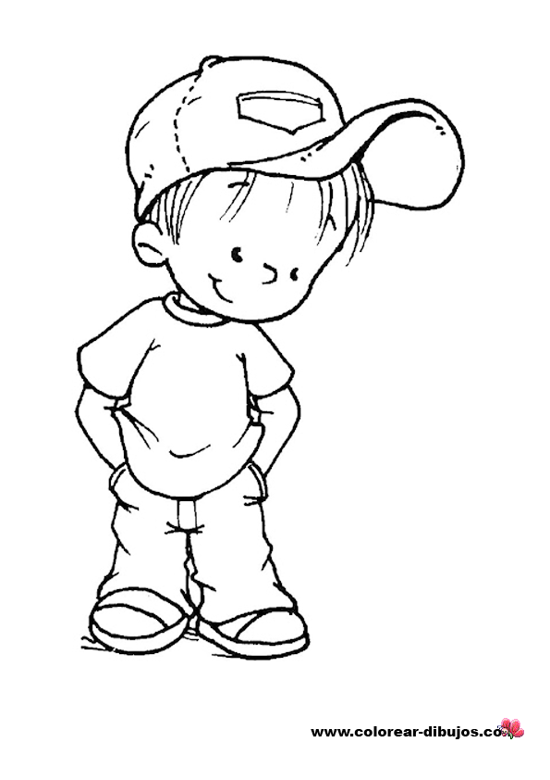
LUIS Y JUAN DAVID Y ANDRÉS

¿QUÉ FUE LO QUE OBSERVÓ EL PEQUEÑO NIÑO?

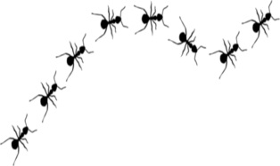

HORMIGAS QUE HORMIGAS BAILANDO
TRANSPORTABAN COMIDA

DIBUJA LO QUE MÁS TE GUSTÓ DEL CUENTO

GUÍA DE LENGUAJES ARTÍSTICOS
Nombre: | Curso: KINDER | Fecha: semana N°13
¿QUÉ APRENDEREMOS?

AMBITO: COMUNICACIÓN INTEGRAL
NÚCLEO: Lenguajes Artísticos
Objetivo de Aprendizaje (5):
Representar plásticamente emociones, ideas, experiencias e intereses, a través de líneas, formas, colores, texturas, con recursos y soportes en plano y en volumen.
Objetivo Transversal (3): Manifestar empatía y solidaridad frente a situaciones que vivencian sus pares, o que observa en Tics, practicando acciones de escucha, apoyo y colaboración.
(Convivencia y Ciudadanía)
CONTENIDO: “Cuidando la Naturaleza”
HABILIDAD: Crear, Representar

¿Qué necesito saber?
El núcleo de Lenguajes Artísticos promueve la capacidad de expresar la imaginación y las vivencias propias, representar y recrear la realidad.

Los contenidos a trabajar:
- Los árboles en el Medio Ambiente.
- Las Hormigas Trabajadoras y su vida.

- Crear un afiche de un árbol con mensajes de porque tenemos que cuidarlos. Esto se realizará con material reciclado. (ver ejemplo).  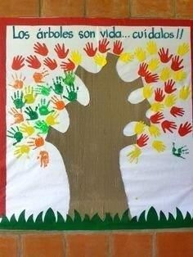 | - Crear una hermosa hormiga trabajadora con bandejas de huevo, témpera y material reciclado.  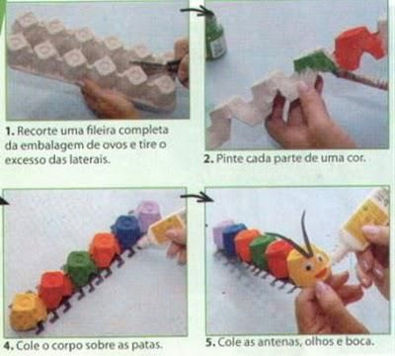

¡BUENA SUERTE!
GUÍA DE ORIENTACIÓN
Nombre: | Curso: KINDER | Fecha: semana N°13
¿QUÉ APRENDEREMOS?

AMBITO: Desarrollo Personal y Social
NÚCLEO: Identidad y Autonomía
Objetivo de Aprendizaje (9):
Cuidar su bienestar personal, llevando a cabo sus prácticas de higiene, alimentación y vestuario, con independencia y progresiva responsabilidad.
Objetivo Transversal (3): Manifestar empatía y solidaridad frente a situaciones que vivencian sus pares, o que observa en Tics, practicando acciones de escucha, apoyo y colaboración.
(Convivencia y Ciudadanía)
CONTENIDO: Esto me cuida, esto no me cuida
HABILIDAD: Identificar, Representar

¿Qué necesito saber?
Tomar decisiones con respecto a cuáles pueden considerarse prácticas beneficiosas para el cuidado de su propio cuerpo y el de otros en situaciones de juego.

LOS CONTENIDOS A TRABAJAR EN LA GUÍA:
- el cuerpo humano
- alimentos necesarios para el cuidado de nuestro cuerpo.
- vestuario necesario para cubrir nuestro cuerpo (invierno)

- Observar la imagen del cuerpo de un niño y una niña, recordar cada una de sus partes, ayúdalos a vestirlos con ropa de invierno para que se cubran del frío. (las prendas de vestir se encuentran en el anexo)
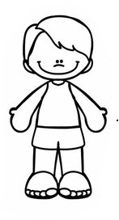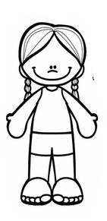

- Recordemos los alimentos que son importantes para nuestro cuerpo y otros que no son necesarios, deberás pegar los recortes según corresponda a las frases, esto me cuida-esto no me cuida. (los recortes se encuentran en el anexo.

“ESTO ME CUIDA”

“ESTO NO ME CUIDA”

ANEXO.
PRENDAS DE VESTIR. (COLORÉALOS Y PEGALOS DONDE CORRESPONDA)

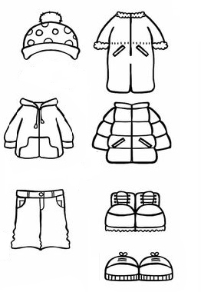

ANEXO.
PRENDAS DE VESTIR. (COLORÉALOS Y PEGALOS DONDE CORRESPONDA)

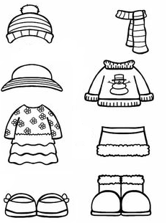

ANEXO:
ALIMENTOS PARA RECORTAR. (COLOREÁLAS Y PEGALAS DONDE CORRESPONDA)

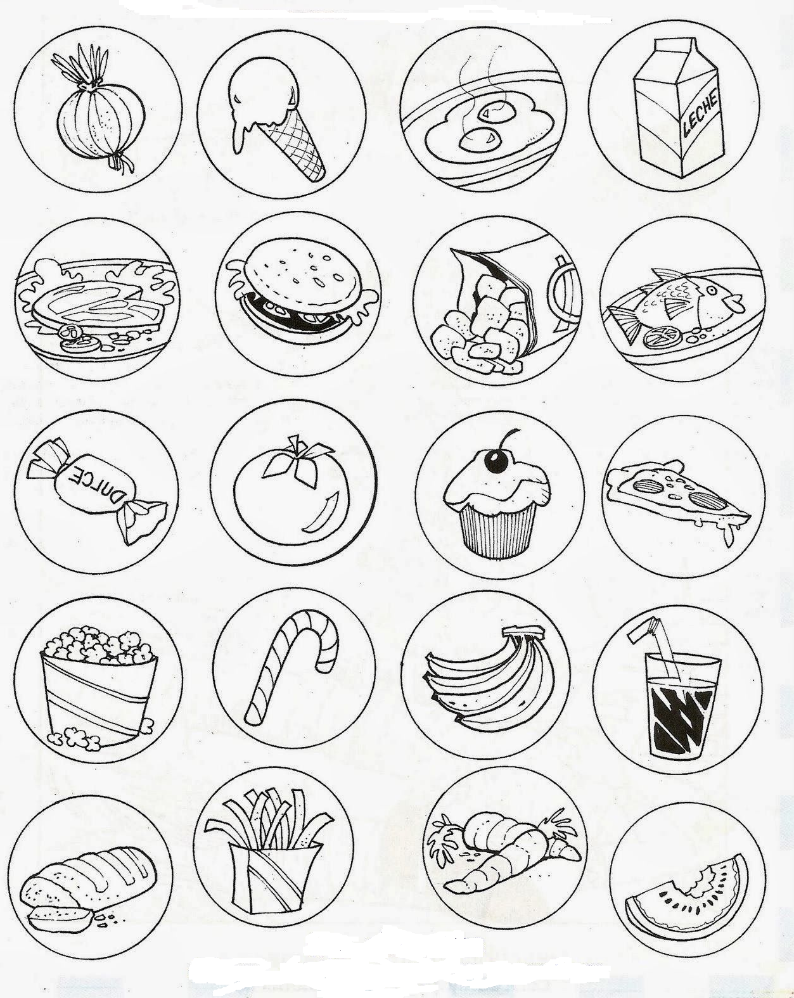

LLEGAMOS AL FINAL DE LA GUÍA, MUCHAS FELICIDADES POR APRENDER
¡¡¡TE ENVIO MIS CARIÑOS Y CUIDATE MUCHO!!!
NOS VEMOS EN LA SIGUIENTE GUIA, TIA SYLVANA.

MAMITA: a continuación, te invito con tu hijo/a que evalúe como se sintió en cada una de las actividades realizadas durante de la semana, es importante que la puedan responder, coloreando la expresión que corresponda.

